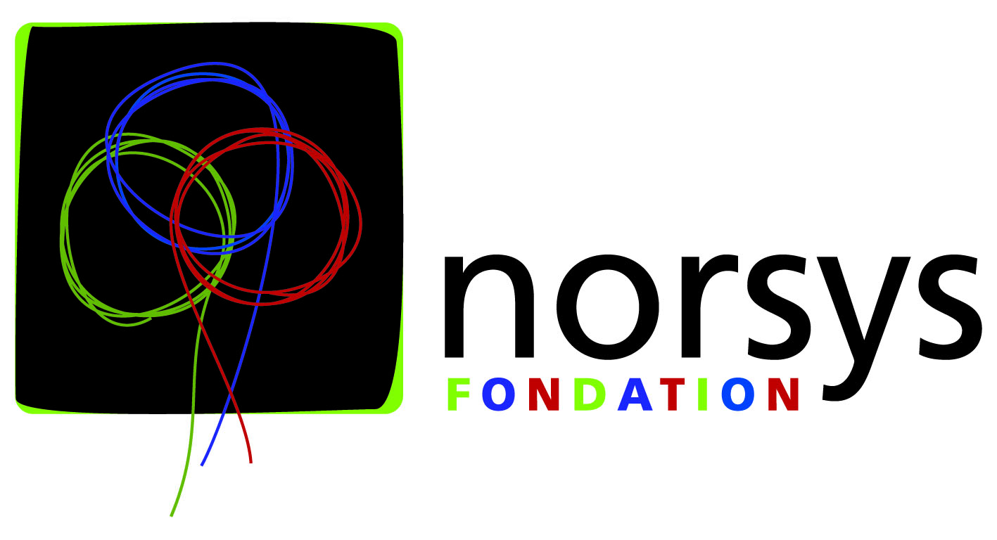

REGLEMENT DES TROPHEES
DE LA FONDATION NORSYS 2023
Champ d’action : préserver la planète
21 février - 11 avril 2023

Article 1-Objet et périmètre
La fondation norsys a pour objet de contribuer à préserver la planète et à réduire les injustices sociales.
Elle est l’un des piliers du modèle permaentreprise déployé chez norsys (créer de la valeur en prenant soin des humains, en préservant la planète, et en partageant les richesses) pour renforcer son engagement en faveur de la société civile.
La fondation soutient, des acteurs de la société civile et des associations engagées sur l’une de ces deux missions, en favorisant une forte implication de nos collabor’acteurs, sur nos territoires d’implantation (Lille, Paris, Lyon, Grenoble, Nantes, Tours, Sophia Antipolis, Aix en Provence, Toulouse).
Nous décernons des Trophées, deux fois par an :
- Au printemps pour les associations qui œuvrent dans le domaine de la préservation de la planète
- À l’automne pour celles qui luttent pour la réduction des injustices sociales.

Le présent appel à projets concerne « préserver la planète ».

Article 2- Qui peut candidater ?
La participation aux trophées est ouverte à :
- Des associations loi 1901, domiciliées en France métropolitaine,
- Implantées sur au moins un des territoires d’implantation de norsys (Lille, Paris, Lyon, Nantes, Grenoble, Tours, Aix-en-Provence, Sophia-Antipolis, Toulouse)
- Et ayant au moins un exercice fiscal.
Un seul dossier par projet sera accepté, mais un organisme peut proposer plusieurs projets.

La fondation apporte son soutien à des projets et non aux dépenses courantes de fonctionnement de la structure (non liées au projet financé) ; aux besoins en trésorerie ; aux projets personnels, aux voyages pédagogiques ou culturels, aux raids d’aventures, bourses d’études...

Article 3-Jury
Le jury sera librement constitué par la fondation norsys et sera composé des membres du bureau de la fondation et salariés des agences norsys.

Article 4- Critères d’éligibilité
1- Pour être éligible aux Trophées de la fondation norsys, le projet doit :
- Être porté par une association à but non lucratif (loi 1901) ayant au moins un exercice fiscal
- Se dérouler sur le territoire d’implantation des agences norsys (Lille, Paris, Lyon, Grenoble, Nantes, Aix-en-Provence, Sophia-Antipolis, Tours, Toulouse)
- Ne pas être porté par une structure à caractère religieux, confessionnel ou politique
- Ne pas être achevé au moment de l’examen du dossier.

2- Pour désigner les actions lauréates, le jury composé des membres du bureau de la fondation fera une présélection en se basant sur les critères suivants :
- Cohérence avec l’objet de la fondation soit : « Préserver la planète ».
Ainsi que :
- Le caractère innovant du projet
- Les objectifs d’impact fixés
- La manière d’atteindre ces impacts

Article 5- Comment candidater ?

1er temps, du 21 février au 11 avril 2023 :
- Remplir le questionnaire de candidature
- Envoyer par mail à mbuinet@norsys.fr le présent règlement signé
- Ainsi d’une video simple (en mode selfie si vous voulez) de 2 minutes présentant
- L'association
- Le projet pour lequel est souhaité un soutien de la fondation
- Les objectifs d’impact et la manière dont vous allez les atteindre
- Les financements dont l’association bénéficie déjà.
  - La fondation est soucieuse de ne pas apporter son soutien à des projets déjà financés par des entreprises connues par leurs pratiques non respectueuses de l’environnement.

Tout dossier incomplet ou envoyé après le 11 avril minuit ne sera pas pris en compte.

Une première sélection sera effectuée et les candidats pré-sélectionnés seront recontactés en avril.

2eme temps, en avril 2023 : Les candidats pré-sélectionnés par le bureau de la fondation seront invités à compléter leur dossier de candidature avec :
- Le règlement, dûment signé par le représentant légal de l’association
- Les pièces justificatives de l’existence légale de la structure, ainsi que son objet.

- Les statuts datés et signés
- La copie de la parution au J O
- La liste des membres du Conseil d’Administration et du bureau
- Le rapport d’activités 2022 ou 2021
- Le rapport financier 2022 ou 2021

Ils pourront aussi être invités à échanger avec un membre du bureau de la fondation.

Article 6-Prix
Le Prix du jury attribué par les membres du bureau de la fondation sera de 10 000 €
Le prix Coup de cœur des collaborateurs basé sur une pré-sélection du jury et voté via un formulaire interne sera de 7 000 €.
En cas de projets qui répondent insuffisamment à ces critères, le jury se réserve le droit de ne pas attribuer de prix.
Les prix seront remis en mai 2023 dans les agences locales de norsys (Lille, Paris, Lyon, Grenoble, Nantes, Sophia-Antipolis, Aix-en-Provence, Tours, Toulouise). Les lieux et précisions seront envoyés par mail à tous les candidats.

Article 7 - Informatique et liberté
Les candidats et lauréats autorisent la fondation norsys à citer et publier leur nom, prénom, coordonnées complètes et description non confidentielles de leurs actions dans le cadre d’information et de communication liées aux « Trophées de la fondation norsys », sur quelque support que ce soit, notamment le site internet https://fondation.norsys.fr sans que cela leur confère un droit à rémunération ou un quelconque avantage.
Conformément à la loi n°78-17 du 6 janvier 1978, les candidats peuvent exercer leur droit d’accès et de rectification pour toute information figurant sur le fichier de la fondation norsys, établi à partir des dossiers de candidature. Tout participant qui ne souhaite pas que ses données soient saisies, à condition que celles-ci ne soient pas nécessaires à la bonne gestion et organisation des trophées, doit obligatoirement en informer la fondation norsys par écrit à l’adresse suivante : mbuinet@norsys.fr

Le
A

Nom et prénom

Fonction dans l’organisme

Signature du représentant de l’organisme
Précédée de la mention « lu et approuvé »

